Обучающий семинар «Антикоррупционные стандарты в подведомственных организациях»
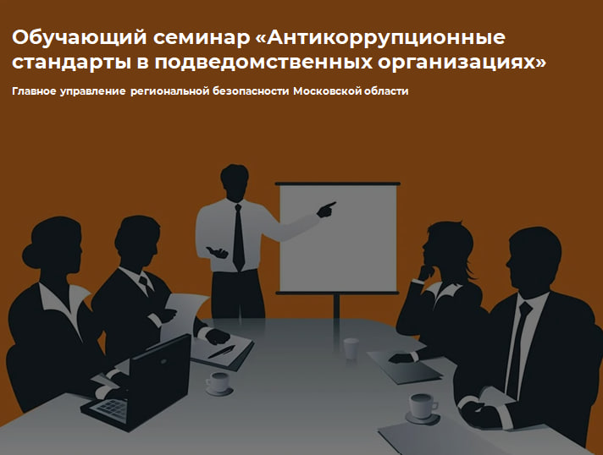

Главным управлением региональной безопасности Московской области проведен обучающий семинар по повышению эффективности реализации мер по предупреждению коррупции с работниками учреждений ветеринарии Министерства сельского хозяйства и продовольствия Московской области.
В семинаре приняли участие заведующий методическим отделом Управления противодействия коррупции в Московской области Елена Кибарочкина и заведующий информационно-аналитическим отделом Управления экономической безопасности Главного управления региональной безопасности Московской области Иван Лазаревич.
В ходе семинара рассматривались вопросы соблюдения антикоррупционных стандартов в государственных организациях Московской области, созданных для выполнения задач, поставленных перед центральными исполнительными органами государственной власти Московской области и государственными органами Московской области конфликта интересов возникающего между работниками, утвержденных Постановлением Правительства Московской области от 14.03.2019 № 124/8, предотвращению или урегулированию конфликта интересов, вопросы заполнения декларации конфликта интересов утвержденной Постановлением Правительства Московской области от 24.11.2021 № 1202/40.
Также обсуждались инструменты кадровой и экономической безопасности, возможности использования открытых источников при проверке сведений в отношении физических и юридических лиц.

